[天天学习](https://news.cctv.com/tiantianxuexi/index.shtml" \t "_self)

**天天学习｜功成不必在我 功成必定有我**

央视网2020年08月25日 21:43

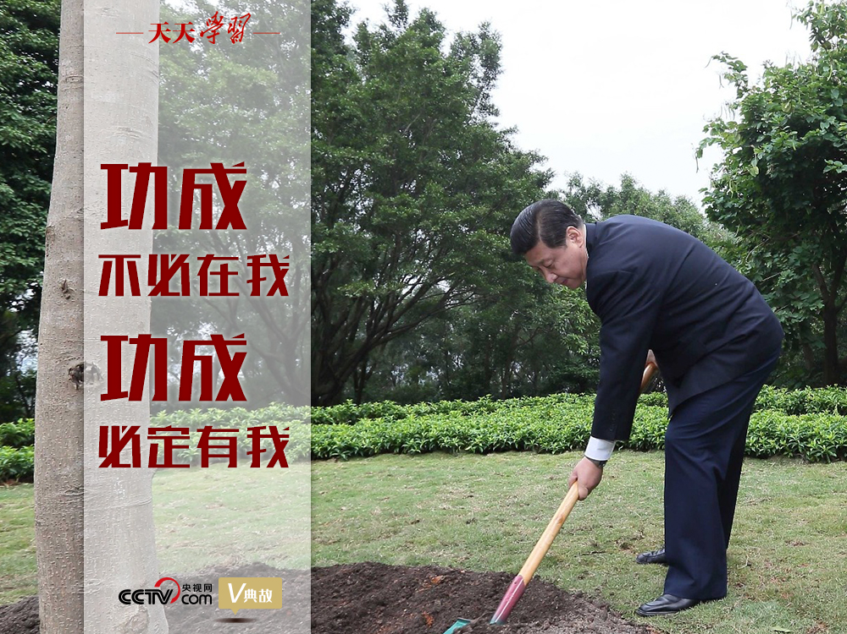

*天天学习*1980年8月26日，五届全国人大常委会第十五次会议审议批准在深圳、珠海、汕头、厦门设置经济特区。中国经济特区由此诞生。1988年4月，海南经济特区建立。

兴办经济特区，是我们党和国家为推进改革开放和社会主义现代化建设作出的重大决策。40年来，深圳、珠海、汕头、厦门、海南5个经济特区不辱使命，在建设中国特色社会主义伟大历史进程中谱写了勇立潮头、开拓进取的壮丽篇章，在体制改革中发挥了“试验田”作用，在对外开放中发挥了重要“窗口”作用，为全国改革开放和社会主义现代化建设作出了重大贡献。

2018年4月13日，在庆祝海南建省办经济特区30周年大会上，习近平总书记充分肯定经济特区建设的历史功绩，深刻总结经济特区建设的宝贵经验，提出在新时代新起点上继续把全面深化改革推向前进，强调要以“功成不必在我”的精神境界和“功成必定有我”的历史担当，保持历史耐心，发扬钉钉子精神，一张蓝图绘到底，一任接着一任干，为新时代进一步办好经济特区指明了前进方向、提供了根本遵循。

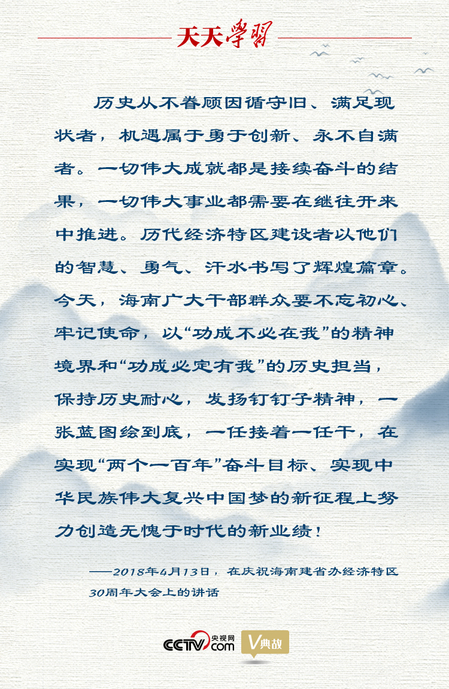

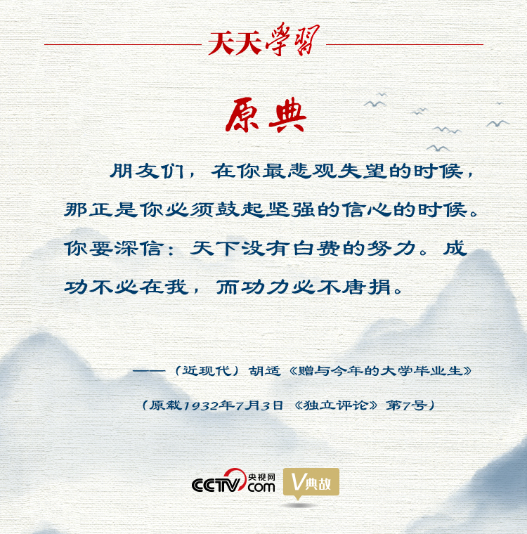

**【释义】**

“功成不必在我”“功成必定有我”出自1932年胡适在北大毕业典礼上的讲话《赠与今年的大学毕业生》，原文为“成功不必在我，而功力必不唐捐”。

关于“唐捐”，胡适在讲话中解释道：“佛典里有一句话：‘福不唐捐。’唐捐就是白白的丢了。我们也应该说：‘功不唐捐！’没有一点努力是会白白的丢了的。”两年后，他在《给青年三个人生药方》（原载1934年6月24日天津《大公报》）中又说：“我们今日的努力必定有将来的大收成。一粒一粒地种，必有满仓满屋的收获。成功不必在我，而功力必然不会白费。”

习近平总书记将“成功不必在我，而功力必不唐捐”化用为“功成不必在我”“功成必定有我”，充分阐明了“在我”和“有我”之间的内在逻辑关系，深刻揭示了眼前利益与长远利益、个人利益与集体利益和国家利益的辩证关系。“功成不必在我”是一种胸怀，一种境界，一种无私奉献的精神，正如习近平总书记所说的“我将无我，不负人民。我愿意做到一个‘无我’的状态，为中国的发展奉献自己”。“功成必定有我”是一种使命，一种担当，一种久久为功的坚守，竭己“功成”之力，而不求“功成”之誉，体现了一种舍“小我”成“大我”的高尚情怀。

**【解读】**

“功成不必在我”，习近平总书记曾在文章、讲话中多次强调。早在主政浙江期间，他在《要甘于做铺垫之事》(《之江新语》)一文中写道：“领导干部要以正确的政绩观为指导，抓好各项工作。‘功成不必在我’，要甘于做铺垫性的工作，甘于抓未成之事。”后来他又曾谈到：“我们说一张蓝图抓到底，不仅需要科学决策，也需要思想境界。什么思想境界？就是功成不必在我。”

2018年全国两会期间在参加山东代表团审议时，习近平总书记再次强调“功成不必在我”，并进行了深入阐述：“‘功成不必在我’并不是消极、怠政、不作为，而是要牢固树立正确政绩观，既要做让老百姓看得见、摸得着、得实惠的实事，也要做为后人作铺垫、打基础、利长远的好事，既要做显功，也要做潜功，不计较个人功名，追求人民群众的好口碑、历史沉淀之后真正的评价。”为广大党员干部干事创业提供了实践遵循和精神指导。

“功成不必在我”“功成必定有我”，习近平总书记是这样说的，也是这样践行的。

1985年6月，习近平同志履新厦门副市长，适逢国务院批准将厦门经济特区范围扩大至全岛和鼓浪屿全岛，并逐步实行自由港的某些政策。习近平抓住厦门经济特区发展的关键时期，组织国内优秀专家学者制定了《1985年—2000年厦门经济社会发展战略》，成为厦门此后规划发展的重要依据。

1986年，厦门被确定为全国第一批机构改革试点城市。习近平担任市金融体制改革、经济特区管理建设等领导机构负责人，牵头研究制定了推动经济特区政府管理体制改革的一系列政策措施。当时这方面改革没有先例且阻力巨大，习近平在市委常委会上态度坚决：“改革，先走一步有风险，但国家需要有人去趟路子，搞好了，为国家以后的改革提供经验，起纲举目张的作用。”第二年，厦门工业系统的8个专业局全部被砍掉，在全国率先实行大部委制，简化企业审批、放权给企业。

接着，习近平在厦门又推动了一系列开创性改革举措：积极推动厦门实现计划单列，为厦门长远发展争取有利条件；在全国首次提出“小政府、大社会”原则，建立精简、高效、廉洁、团结的政府；推动金融机构企业化经营，成立华侨投资公司和地方保险机构，建立厦门外汇调剂中心……这些具有前瞻性和战略眼光的改革举措为厦门经济社会发展注入了强劲动力。

今天，年届不惑的经济特区站在新的历史起点上，新形势、新任务、新挑战赋予经济特区新的历史使命。只要广大特区建设者牢记总书记嘱托，继续秉持“功成不必在我”的精神境界和“功成必定有我”的历史担当，一张蓝图绘到底，一任接着一任干，经济特区一定能再创辉煌！**（作者 杨立新）**

（中央广播电视总台央视网）

编辑：黄佐春责任编辑：刘亮